Importancia del reciclaje.
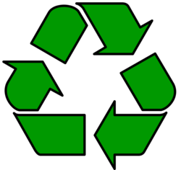
Mucho hemos oído hablar del reciclaje, pero ¿realmente sabemos de qué se trata? El reciclaje consiste en la acción de volver a introducir los materiales ya usados (y sin ninguna utilidad para nosotros) nuevamente en el ciclo de producción como materias primas. Incorporando el hábito del reciclado en nuestros hogares y lugares de trabajo, contribuimos al ahorro de energía y al cuidado de los recursos naturales de nuestro planeta, que se encuentran en continua explotación.
Según la EPA (Agencia de Protección Ambiental) de los Estados Unidos, el reciclado tiene las siguientes ventajas:
- Protege y expande los empleos del sector manufacturero y aumenta la competitividad en el mercado global
- Reduce la necesidad de vertederos y la incineración
- Ahorra energía y evita la contaminación causada por la extracción y procesamiento de materiales vírgenes y la manufactura de productos usando materiales vírgenes
- Disminuye las emisiones de gases de efecto invernadero que contribuyen al cambio climático global
- Conserva los recursos naturales como la madera, el agua y los minerales
- Ayuda a sostener el medioambiente para generaciones futuras

